
InfoCom AR实景地图应用平台标准版
平台录像回放配置

1.平台目录创建
1.1 打开谷歌浏览器，输入门户登录地址：https://ip/portal，输入用户名和密码后，进入到平台登录首页 ，找到右上角的系统管理。
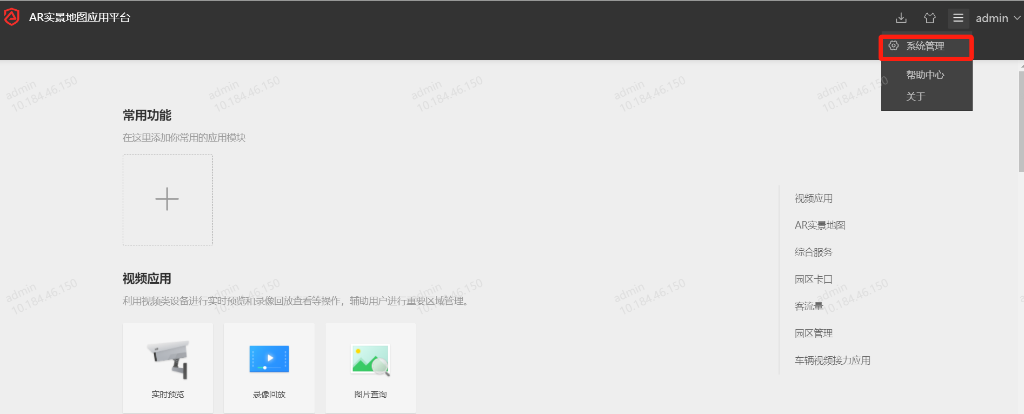
1.2 点击系统管理进入到系统管理页面，找到存储资源管理→录像计划页面，在监控点对应区域目录下找到配置录像计划的监控点，在监控点后面有配置录像计划入口。
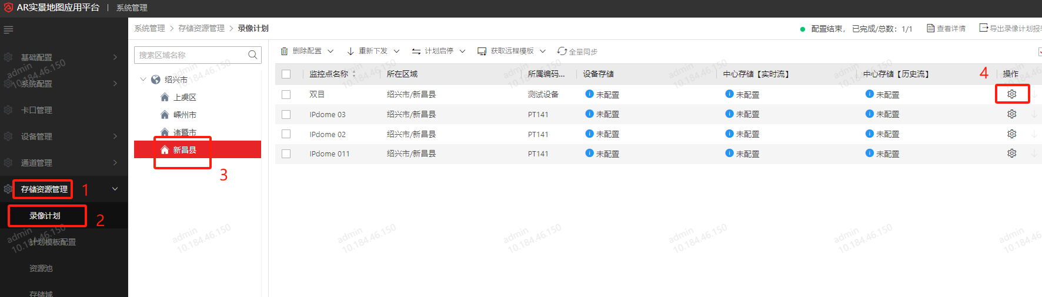

1.3 选择中心存储，根据现场实际情况，选择码流类型、资源池、取流方式、计划模板，最后点击保存。
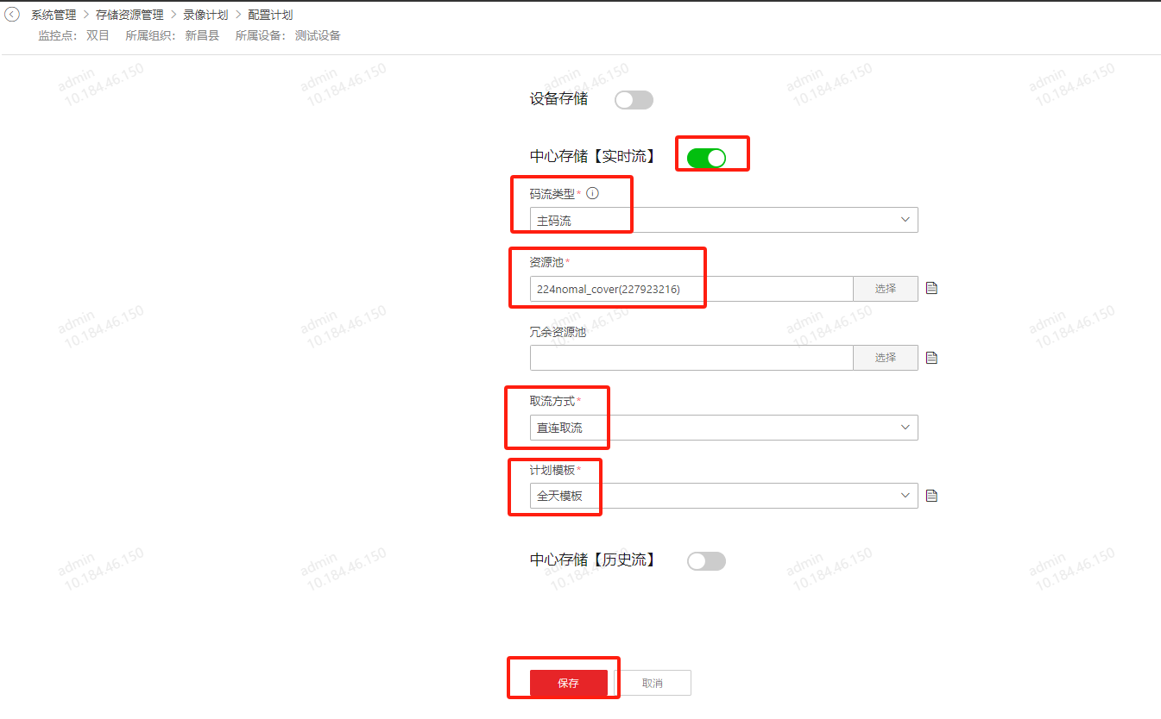
1.4 录像计划配置成功后可以在页面显示
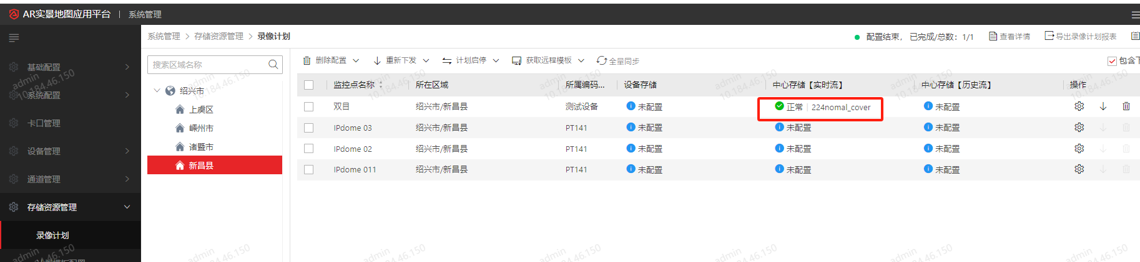
1.5 登录AR客户端，找到全景回放按钮
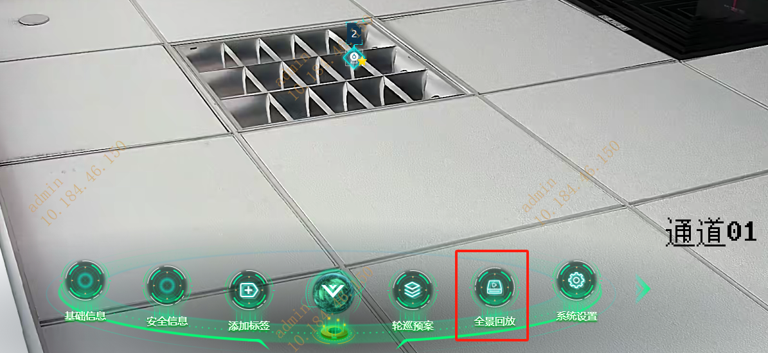
1.6 找到要回放的高点，选择要回放的时段，点确定。
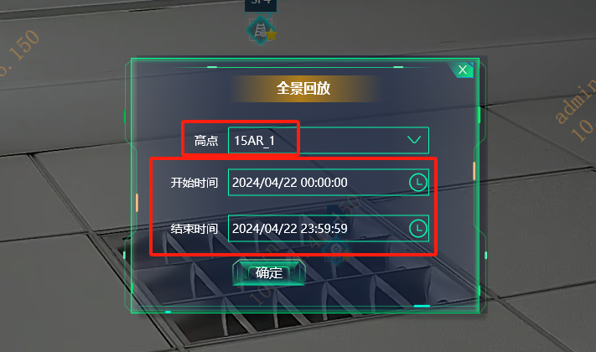
1.7 就可以进入录像回放界面，该界面上可以对录像播放进行选择。
